**<question>Пусть -ограниченное множество вещественных чисел. Число называется нижней гранью множества X, если :</question>**

<answer>A) 1)каждое удовлетворяет неравенству 

2)каковы ни было , существует такое , что </answer>

<answer>G) и </answer>

<answer>H) Число - наибольшая из всех нижних граней ограниченного снизу множества X </answer>

**<question>Пусть -ограниченное множество вещественных чисел. Число называется верхней гранью множества X, если : </question>**

<answer>A) 1)каждое удовлетворяет неравенству 

2)каковы ни было , существует такое , что </answer>

<answer>G) и </answer>

<answer>H) Число M – наименьшая из всех верхних граней ограниченного сверху множества X . </answer>

**<question>Числовая последовательность сходится, если она: </question>**

<answer>D) монотонно не убывает и ограничена сверху</answer>

<answer>F) ограничена снизу и сверху и является монотонной </answer>

<answer>G) и является монотонной </answer>

**<question>Бесконечно большие последовательности: </question>**

<answer>C) </answer>

<answer>G) lnn</answer>

<answer>F) n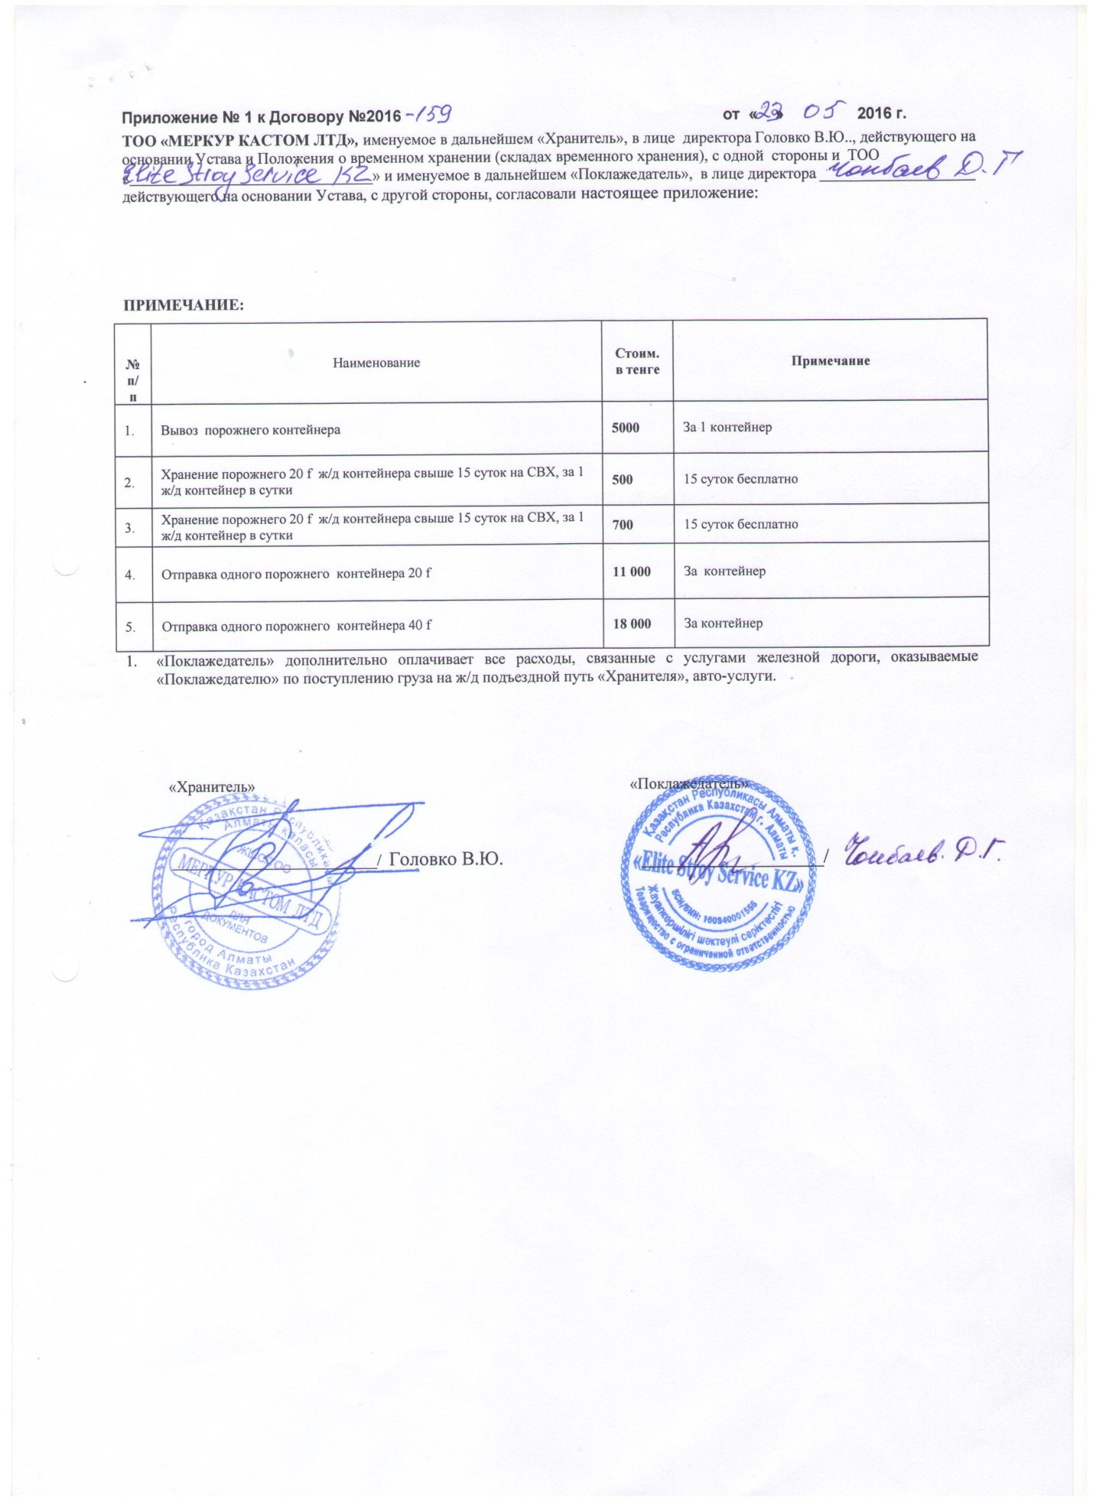</answer>